**MECANICA Y MECANISMOS - 2023**

**TRABAJO PRÁCTICO Nº 5 – TRANSMISIONES**

1. Realizar el cálculo de la velocidad de giro del motor de acuerdo a cada muestra, y las relaciones de transmisión de los engranajes. Mencionar de cuantas etapas constan dichos mecanismos.

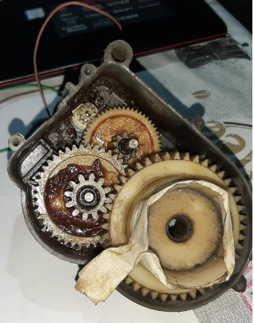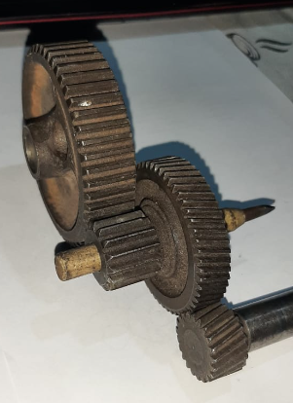

1. Realizar cálculo del movimiento alternado en 1 min, tomar medidas de las muestras.

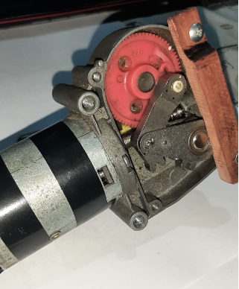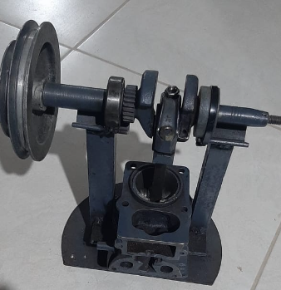

1. Indicar el sentido de giro de todas las poleas.

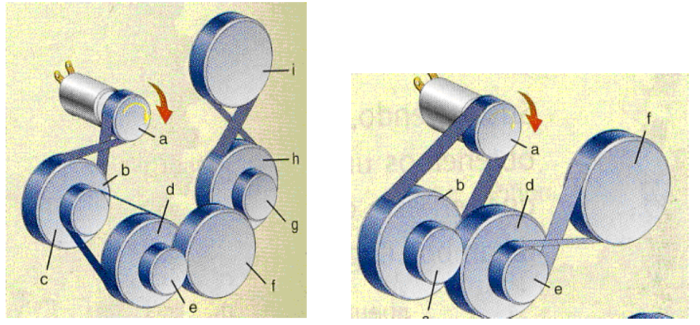

1. En el siguiente mecanismo de bicicleta, la misma consta de 2 platos de 44 y 56 dientes, y una corona de cinco piñones de 14, 16, 18, 20 y 22 dientes, respectivamente. 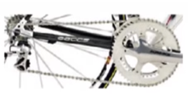
2. Calcular la relación de transmisión para las siguientes combinaciones:

a-1 Plato grande piñón grande

a-2 Plato grande piñón pequeño

a-3 Plato pequeño piñón pequeño

a-4 Plato pequeño piñón grande

1. En la siguiente figura se muestra un mecanismo en el que el engranaje motriz gira a 900 rpm (Engranaje 1).

Calcular las relaciones de transmisión y la velocidad de giro de cada uno de los engranajes.



1. El siguiente tren de mecanismos está formado por un sistema de transmisión por polea y otro de engranajes.

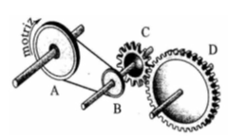

1. Indicar con flechas el sentido de giro de las poleas y engranajes.
2. Marcar la respuesta correcta.

La polea A va (+ - =) de rápido que la polea B.

La polea B va (+ - =) de rápido que la polea C.

El engranaje C va (+ - =) de rápido que el engranaje D.

1. En un sistema de poleas simple, la polea conectada al eje del motor tiene un diámetro de 6 cm y la conducida un diámetro de 12 cm. Cuando se pone en marcha el motor se cuenta media vuelta por segundo en la polea conducida. Calcula el número de revoluciones por minuto del motor.
2. En el sistema de engranajes compuesto de la figura, calcula el número de dientes que debe tener el engranaje 3 si el motor gira a 15200 rpm y el árbol de salida a 180 rpm. Cuál es la velocidad de giro de los otros árboles?

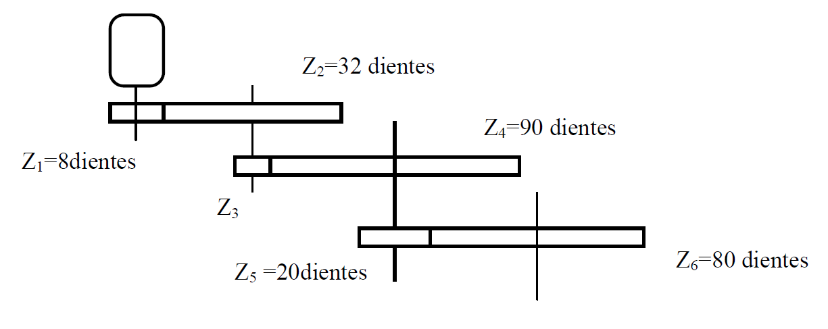9) Calcular la velocidad de giro de la broca de la máquina perforadora.

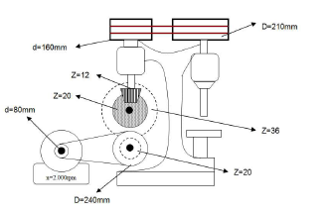

1. ¿A qué velocidad (m/s) sube o baja una carga por el torno de la figura?

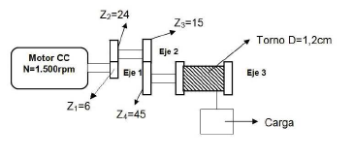

1. ¿A qué velocidad avanza la cremallera en mm/s?

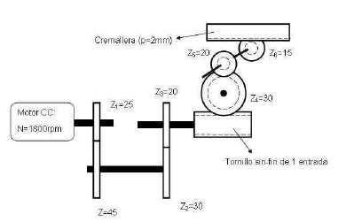

1. Un automóvil dispone de una caja de dirección del tipo piñón-cremallera, que transforma el movimiento circular del volante (hace girar el piñón) en movimiento lineal en la cremallera, la cual orienta las ruedas. Se sabe que el volante tope a tope gira 3 vueltas, la cremallera se desplaza 45,5 cm y el módulo es de 4.

Calcular el número de dientes del piñón y la mínima cantidad de dientes de la cremallera para que trabaje.

1. Calcular el máximo de vueltas que dará la manivela que mueve un porta brocas de una taladradora de columna si se sabe que el desplazamiento máximo de la broca es de 25,12 cm, que el eje tiene una cremallera con dientes de módulo 2 y sobre ella engrana un piñón de 24 dientes.
2. Dado el sistema de engranajes de la figura, calcula:
3. Velocidad de giro de cada uno de los engranajes.
4. Relaciones de transmisiones parciales y total del sistema.

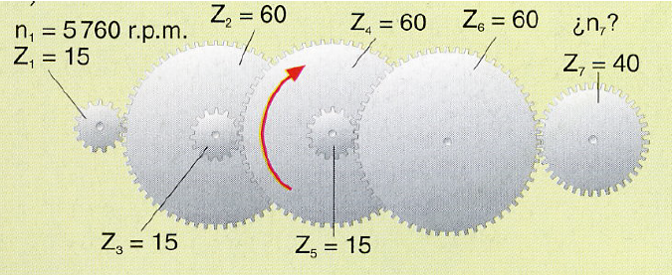

1. El sistema de arrastre de una cinta transportadora está formado por el mecanismo de la figura.

Si el tambor de la cinta gira a 5 rpm, se pide:

1. Identificar cada mecanismo.
2. Velocidad de giro de cada eje y del motor.
3. Relaciones de transmisión totales y parciales.

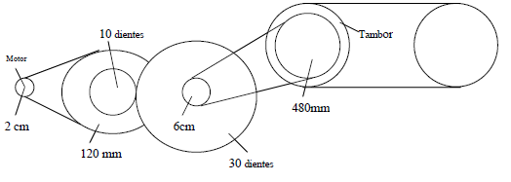

1. El dibujo de la figura representa el mecanismo de una taladradora, donde la correa puede tener 3 posiciones.
2. ¿En qué posición tiene que estar la correa para obtener la velocidad máxima en el taladro?
3. ¿Por qué?
4. ¿Cuál es esa velocidad si el motor gira a 1400 rpm?
5. Cuál es la velocidad más lenta?

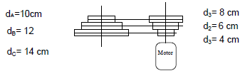

1. En el mecanismo de la figura se pide:
2. Identificar cada mecanismo.
3. Velocidad de giro de cada eje.
4. Relaciones de transmission

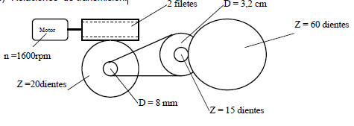

**E-mail:** [**jcabalos@fi.unju.edu.**](mailto:jcabalos@fi.unju.edu.)**ar**

[**mnavarro@fi.unju.edu.ar**](mailto:mnavarro@fi.unju.edu.ar)